Фото отчет игры - эксперимента «Тонет – не тонет»
логопедическая группа
Воспитатель: Екатерина Юрьевна Шимановская
После проведения серии опытов с водой «Тонет – не тонет», где дети экспериментировали с различными предметами (перо, лист, бумаги, мяч, камень, карандаш, монета и др.), выясняли тонут они или остаются на плаву, предполагали, делали выводы, вели карты наблюдения. Это очень завлекло и заинтересовало детей.
Нам на полдник принесли апельсины, и у одного из детей возник вопрос: «Что случится, если мы отпустим апельсин в воду? Утонет он или нет?»
Мы не стали долго ждать и решили поэкспериментировать сразу!
Делаем предположения, утонет апельсин или останется на плаву…
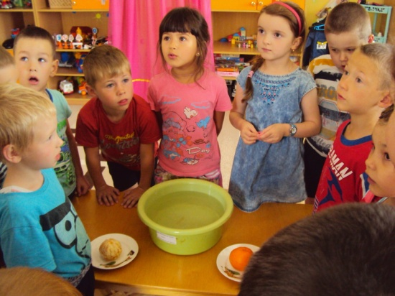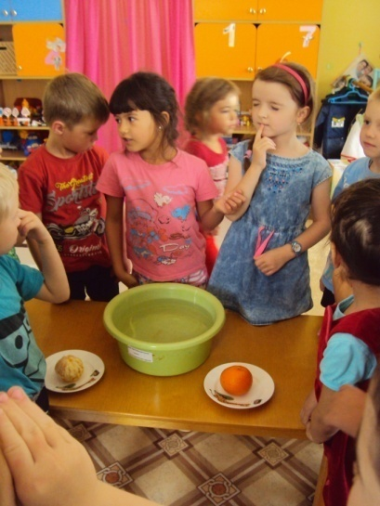
Ответы детей: «Утонет, потому что тяжелый»
«Не утонет, потому что вода его сможет удержать»
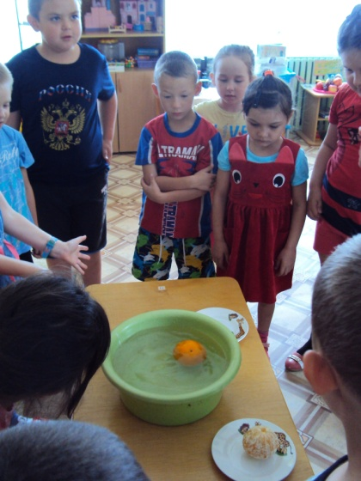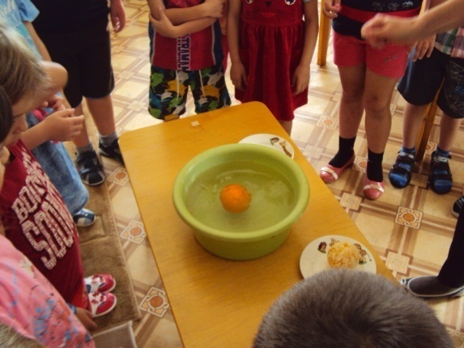
Не утонул!
Многие из детей были правы.
А что, если апельсин очистить от кожуры?
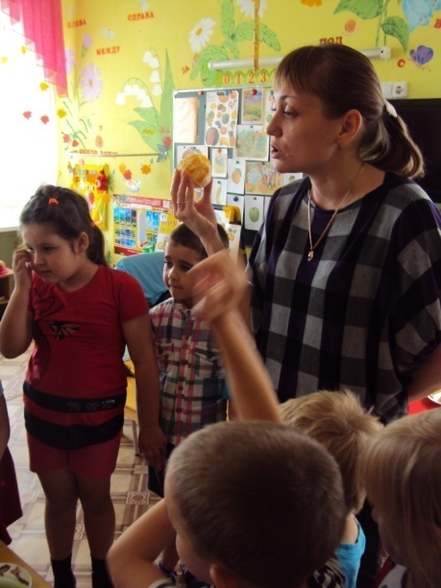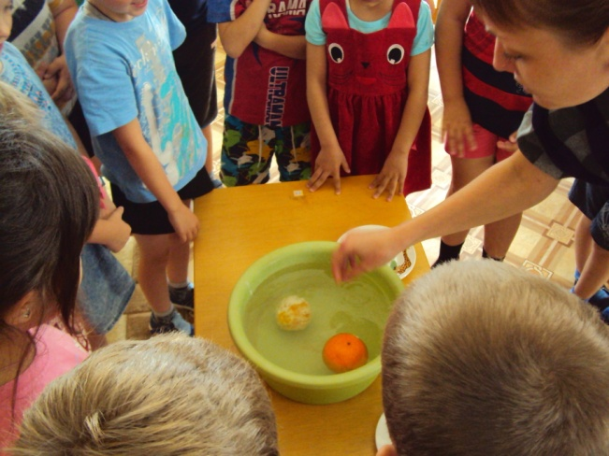
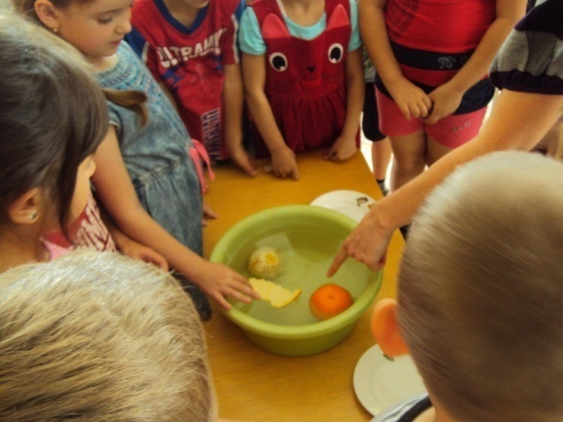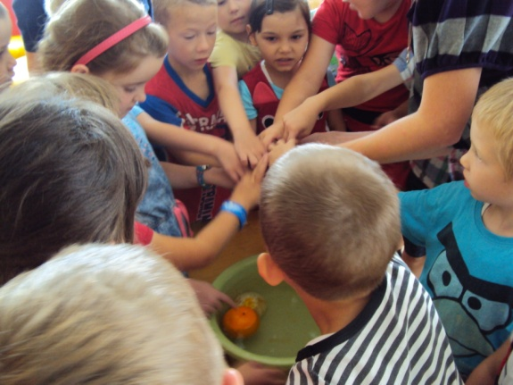
После того, как мы поместили очищенный фрукт в воду, он утонул, это конечно же вызвало у детей очень много вопросов и бурю эмоций. В процессе беседы, обсуждения, споров все вопросы были разрешены.
А опыт продолжался дальше, но уже с кожурой от апельсина!

